联合国 |  | EP
 |  | UNEP/EA.2/14
 | 联合国环境规划署  联合国环境大会 | Distr.: General  25 February 2016  Chinese  Original: English
联合国环境规划署
联合国环境大会
第二届会议
2016年5月23日至27日，内罗毕
临时议程∗项目5 (a)
中期战略、工作方案和预算以及其他行政
和预算问题：修订2016–2017两年期
工作方案和预算

修订2016–2017两年期工作方案和预算
执行主任的报告
摘要
本报告概述了2016-2017 两年期拟议工作方案和预算在经联合国环境大会第一届会议第 1/15号决议批准之后所做的改动。这些改动的主要原因是，联合国大会于 2015 年 12 月通过的对联合国环境规划署的联合国经常预算批款为 3 500 万美元和 116 个员额，低于秘书长请求的水平。

一、 导言
- 联合国环境大会在关于拟议工作方案和2016-2017两年期预算的第 1/15号决议中，请执行主任向联合国环境大会第二届会议提交一份报告，阐明与2016-2017两年期工作方案和预算的供资有关的最新信息所产生的任何影响。
- 本报告概述了对2016-2017 两年期拟议工作方案和预算在2014年6月经联合国环境大会第一届会议批准之后所做的改动。这些改动的主要原因是，联合国大会于 2015 年 12 月通过的对联合国环境规划署（环境署）的联合国经常预算批款为 3 530 万美元和 116 个员额，低于秘书长请求的水平，即最初提交的预算中反映的4 590 万美元和 132 个员额。
二、 联大关于对环境署联合国经常预算批款的决定及其对总体预算的 影响
- 在环境大会批准环境署 2016-2017 两年期工作方案和预算之后，联大在其第 70/249决议中批准从联合国经常预算内向环境署批款 3 530 万美元和 116 个员额。 该批款使环境署2016-2017两年期工作方案来自所有供资来源的预算总额达到6.73 亿美元。 与环境大会2014 年批准的预算为 6.836 亿美元的工作方案相比，减少了 1 060 万美元，原因是上述联合国经常预算资源向环境署的批款水平较低。
- 总员额配置水平也从 853 个减少到 837个，反映了更低水平的核定经常预算供资职位。 对环境大会 2014 年 6 月批准的环境基金预算和员额配置未提议改动。 表 1 对改动进行了汇总。
表1
联合国经常预算向环境署的批款对2016-2017 两年期工作方案的影响
（千美元）
 | 初始工作方案和预算（经环境大会第一届会议批准） | 订正预算 | 备注
总预算 | 683 625 | 672 988 | 减少 1 020 万美元
总员额配置水平 | 853 | 837 | 减少  16 个员额
联合国经常预算批款 | 45 937 | 35 331 | 经大会批准
经常预算员额配置水平 | 132 | 116 | 大会批准另设21 个员额（改划）
环境基金员额配置预算 | 122 000 | 122 000 | 没有改动
环境基金员额配置水平 | 450 | 450 | 没有改动
全球环境基金 | 118 376 | 118 376 | 没有改动
信托基金和指定用途供资 | 225 427 | 225 427 | 没有改动
- 联大在第70/249 号决议中批准了秘书长提议并由行政和预算问题咨询委员会建议为2016-2017 两年期所设的35 个员额中的21个。 环境署提议的35 个员额对确保按照联合国可持续发展大会（里约+ 20）题为《我们希望的未来》成果文件全面加强环境署非常重要。 此外，这些是现有员额并非新员额，超过 80%的员额已有人任职，费用由环境基金或指定用途供资支付。
- 第 70/249决议未具体指出21 个员额的地点和职能，在执行该决议时，环境署在执行其工作方案所需核心工作人员的总体范围内认真分析了 21 个核定员额。
- 环境署审查了应由经常预算供资的员额，考虑哪些员额可继续由环境基金或指定用途供资提供资金，以及哪些员额可以冻结。环境署确定了所有21个核定员额的地点和职能。对未获大会批准的其它14 个员额，环境署将在2016-2017两年期内通过自然减员和受控征聘，在现有1.22 亿美元上限内对其进行管理。
- 环境署将力求利用从预算外资源调动的其它资源，确保其目标得以实现。
尤其是因为鉴于预算外收入超过预期，收入趋势表明总收入将超过预算。
- 此外，环境大会的相关费用应当由联合国经常预算支付。 但是需要环境大会在一项决议中提出请求。 鉴于环境大会第一届会议未通过此类决议，环境大会第二届会议的费用将需要从2016-2017两年期预算中支付。
三、 经常预算批款
- 经常预算的数字作了修订，以反映联大第 70/249号决议对环境署的2016-2017 两年期批款 3 530 万美元。 该批款水平考虑到了美元的强势，以及对新批准的职位适用50%空缺率的决定，因为这些职位可能需要一年来填补，所以在两年期的一半时间会空缺。
四、 收入趋势和对环境署供资的影响
- 环境署2014‒2015 年收入总计为7.86 亿美元，用于 2014-2015两年期及以后年份，而该两年期的预计总预算为6.19 亿美元。 如下图所示，需要将指定用途供资转化为非指定用途或软性指定用途资金。

2014-2015两年期预算和收入
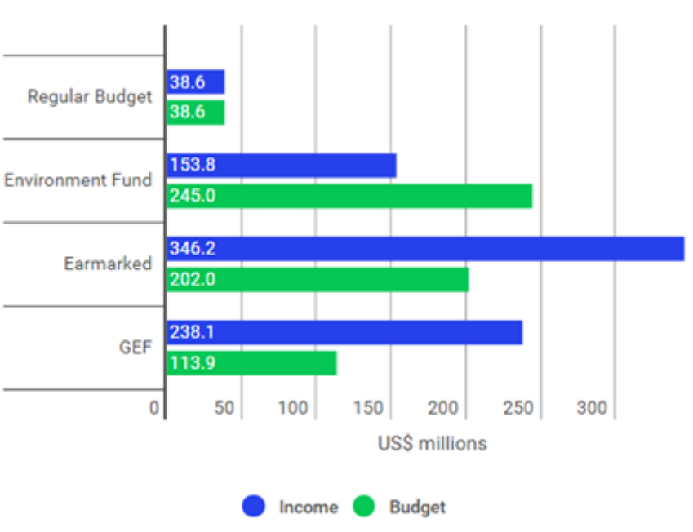
Regular Budget=经常预算
Environment Fund=环境基金
Earmarked=指定用途
GEF=全环基金
US$ millions=百万美元
Income=收入 Budget=预算
- 里约+ 20 会议以来，常驻代表委员会和环境署秘书处的共同着重致力于通过可靠、稳定、适足和更多财政资源的原则加强环境署的财政基础，以便环境署能高效地执行其工作方案。
- 可靠、稳定、适足和更多财政资源的供资战略是建立在会员国和环境署秘书处共同责任的基础上，确保向非指定用途和软性指定用途的捐款转变，并且拓宽捐助方基础。战略的其他主要内容包括通过伙伴关系交付、在成果管理制原则的基础上提高环境署的效率和成效，以及透明度和交流。
- 在2014-2015年期间，在执行可靠、稳定、适足和更多财政资源的供资战略方面取得了良好的进展。 挪威和瑞典等捐助方提供了软性指定用途和非指定用途供资，尽管在预算外资源项下进行说明，但未具体指定用于具体项目，而是在次级方案及更高水平上支持工作方案。供资战略2015 年在支持从指定用途资源向非指定用途或软性指定用途资源转变方面的进展受到了环境署向企业资源规划系统(“团结”项目)过渡的阻碍。再加上会员国在当前全球金融困难局势下所面临的挑战以及美元对其他收入来源货币的强势，可能导致环境基金更低的收入水平。要在 2016-2017 两年期实现可靠、稳定、适足和更多财政资源的供资战略的目标，需要更多的努力。
- 对环境基金2016-2017 年的目标预算，会员国批准了2.71 亿美元的供资水平，其中包括 1.22 亿美元的人员费用。在对工作方案执行和采用基于成果的预算办法时，更为关键的是加强对可靠、稳定、适足和更多财政资源的供资战略的联合实施。因此，2016 年秘书处将更加努力地接触所有会员国，目的是增加对环境基金的捐款水平和与会员国之间互动，旨在实现环境署供资较长期的改善。
五、 方案影响
- 总收入超过预算的总体趋势预计将在 2016-2017 年期间继续，尽管随着执行可靠、稳定、适足和更多财政资源的供资战略，对环境基金的捐款和指定用途捐款之间的平衡仍不确定。
- 2015 年 9 月通过的通过《2030年可持续发展议程》为2016-2017年工作方案提供了机会，为充分纳入《2030 年议程》的2018-2021 年中期战略创造了有利条件。环境署已对照 17 项可持续发展目标及其跨学科、部门和机构任务的相关目标分析了其方案。表 2 展示环境署目前的工作方案如何与《2030 年议程》保持一致，对灾害和冲突次级方案略作修改。
表2
2016-2017 年预期成就与《2030年议程》目标的一致度和修订指标
 | 预期成就 | 符合的可持续发展目标 | 补充指标
气候变化 | (a) 采取包括基于生态系统的办法在内的各种适应办法，并将其纳入关键性的部门和国家发展战略，以降低脆弱性和加强抵御气候变化影响的能力。 | 1.5, 13.1
气候变化 | (b) 提高能源效率，并增加可再生能源的使用，以促进减少温室气体排放和其他污染物，作为各国低排放发展的一部分。 | 7.2, 7.3
气候变化 | （c）与其他组织合作，按照各自任务规定，支持实施降低因森林砍伐和退化所产生的排放(降排)加战略ª和保障措施信息系统并制定森林监测制度和基准水平，使其转变为经充分衡量、报告和核查的基于成果的行动，以减少森林砍伐和退化所致排放。 制定了变革性降排加战略和筹资办法。 | 15.2
灾害和冲突 | (a) 各国利用自然资源和环境管理来预防和降低自然和人为灾害风险的能力有所提高 | 1.5, 11.5, 11b, 13.1, 16.1.2
灾害和冲突 | (b) 各国利用自然资源和环境管理支持自然灾害和人为灾难可持续恢复的能力有所提高 | 11b, 16.6 | 对环境署回应的国家应急请求的百分比  政府或国际伙伴将环境署评估建议纳入危机后恢复计划的百分比  （指标见附件）
生态系统管理 | (a) 各国更多地采用生态系统方法，以维护生态系统服务以及陆生和水生生态系统的可持续生产力 | 1b,2.1, 2.4, 3.3, 6.3,6.5,6.6, 7.2, 11.4, 11.6, 11a, 12.6, 12.7,12.8, 13.3, 14.1,14.2, 14.3, 14.4,14.5, 14.6, 14c, 15.1, 15.2, 15.3,15.4, 15.5, 15.6,15.7, 15.8, 15.9, 15a, 17.5,17.14, 17.19
生态系统管理 | (b) 各国更多地采用生态系统方法来维持沿海和海洋系统提供的生态系统服务
生态系统管理 | (c) 将生态系统提供的服务和益处与发展规划和核算以及与生物多样性和生态系统有关的多边环境协定的执行结合起来
环境治理 | (a) 联合国系统和多边环境协定机构在尊重各实体任务规定的同时，在就环境议题采取行动方面显示出不断增强的一致性和协同增效作用 | 1.4, 10.2, 11.6, 12.4, 14c, 15.6 15.8, 15.9, 15a, 15c, 16.3, 16.6, 16.7, 16b, 17.9, 17.14, 17.16
环境治理 | (b) 各国通过制定和执行法律及强化机构来实现国际商定的环境宗旨和目标以及履行相关义务的能力得到增强
环境治理 | (c) 各国日益把环境可持续性纳入国家和区域发展政策和计划的主流
化学品和废物 | (a) 各国日益具有对化学品和废物进行无害管理的必要体制能力和政策手段，包括执行多边环境协定的相关规定 | 3.9,7a,11.6, 12.4, 12.5
化学品和废物 | (b) 各国，包括主要团体和利益攸关方，越来越多的利用实施化学品无害管理和相关多边环境协定所需的科技知识和工具 | 3.9,7a,11.6, 12.4, 12.5
化学品和废物 | (c) 各国，包括主要团体和利益攸关方，越来越多的利用实施废物无害管理和相关多边环境协定所需的科技知识和工具 | 3.9,7a,11.6, 12.4, 12.5
资源效率 | (a) 政策制定者在可持续发展和消除贫穷背景下针对可持续消费和生产拟订、分享和采用跨部门科学评估、研究和工具，包括在城市实践中 | 8.4, 11b, 12.1, 12.2,12a, 17.10, 17.16
资源效率 | (b) 在可持续发展和消除贫穷的背景下，全球供应链在部门政策以及工商和金融业务中更多地采用可持续消费和生产及绿色经济手段和管理措施 | 2.4,8.4,8.9, 9.5, 11c, 12.2, 12.3, 12.6, 12b
资源效率 | (c) 促进更可持续消费选择和生活方式的有利条件得到加强 | 4.7, 12.1, 12.2, 12.3,12.6, 12.7, 12.8,

环境审查 | (a) 开放平台提供的环境信息为全球、区域和国家决策提供便利 | 1.5,2.4,3.9,4.7, 5a,6.3,6.6,7.2, 7.3,8.4,9.4,10.7  11.5,11.6,11.7,12.3, 12.4,12.5,13.1,14.1, 14.3,14.5,15.1,15.2, 15.3,15.4,15.5,15c,  16.4,16.10,17.6,17.7, 17.18, 17.19
环境审查 | (b) 全球、区域和国家评估进程和政策规划了解新出现的环境问题
环境审查 | (c) 各国生成、获取、分析、使用和交流包括性别相关数据在内的环境信息和知识的能力得到增强
a 降排加指的是与减少发展中国家森林砍伐和森林退化造成的排放相关的活动以及发展中国家的森林养护、可持续森林管理和森林碳储量提高的作用。

附件
2016‒2017工作方案的附加指标和目标
下文建议的指标将加入灾害和冲突次级方案下的预期成就(b)中。
指标 | 目标
（一）对环境署回应的国家应急请求的百分比  度量单位：  在发生自然灾害、工业灾害或冲突时，在环境署小组已单独或作为联合小组成员部署的情况下，从政府或联合国人道主义协调员处收到对环境署协助的正式请求的百分比 | 2015年12月（基线）：待定  2016 年 12 月(累计收到请求的）: 90%  截至2017年12月的预期进展：90%
（二）政府或国际伙伴将环境署评估建议纳入危机后恢复计划的百分比ª  度量单位：六个月后将环境署建议纳入危机后恢复计划的百分比，作为过去五年开展的评估总数的滚动百分比 | 2015年12月（基线）：88%^{b}  2016年12月：85%  2017年12月：85%
a 鉴于危机后恢复计划往往需要时间来落实到位，该指标将说明执行情况报告期六个月前的五年内（即执行情况报告期前66个月到6个月的期间）确定严重风险的所有评估的滚动百分比。
b 2015 年 12 月基线在通过评估实现整体影响方面很高，不具典型性。 因此，2018-2019 年的目标设在可持续的水平上。

∗ UNEP/EA.2/1。
行政和预算问题咨询委员会审查后，取消了初始预算中的两个员额。

